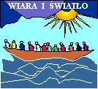
Bydgoszcz, 10.10.2017r.
Kochani Członkowie Wspólnot Wiara i Światło!
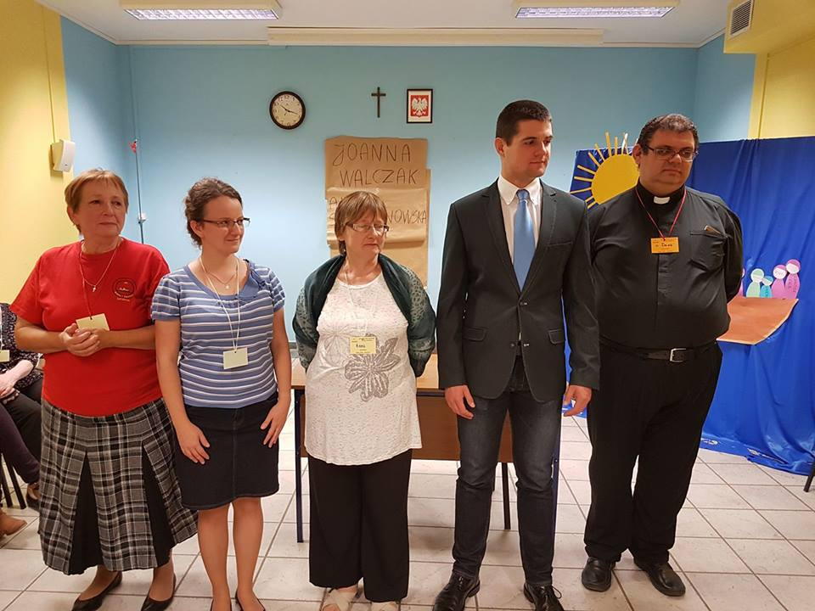
Choć za oknem jesiennie, to ja słonecznie i ciepło witam Was Przyjaciele, jako nowy Koordynator Prowincji Polski Północnej. Dziękuję Panu Bogu, że zaprosił mnie do wspólnoty Wiara i Światło w 2006r., a dziś stawia przede mną nową misję towarzyszenia wszystkim wspólnotom z północnej części Polski. Ufam, że skoro powołał, to i uzdolni, abym mogłam dobrze służyć naszym wspólnotom, razem z nową Radą Prowincji. Jezu ufam Tobie!
Podczas Zgromadzenia Prowincji Polski Północnej, które odbyło się w Pelplinie, w dniach 29.09-1.10.17r., wybrana została nowa Rada Prowincji. Pozwólcie,
że ją Wam przedstawię:
- Koordynator Prowincji PP: Joanna Walczak –wspólnota „Piastowskie Pucie” z Bydgoszczy
- Wicekoordynator Wspólnot Pomorskich: Bożena Borzyszkowska -wspólnota „Oliwki” z Gdańska
- Wicekoordynator Wspólnot Szczecińskich: Roma Luksemburg -wspólnota „Rodzina” ze Szczecina
- Wicekoordynator Wspólnot Bydgoskich: Żaneta Pliszka –wspólnota „Piastowskie Pucie” z Bydgoszczy
- Skarbnik: Mateusz Potyrała – wspólnota „Promienni Apostołowie” ze Szczecina
- I nasz kapelan: ks. Dariusz Ryłko –wspólnota „Szpaczki” ze Skórcza
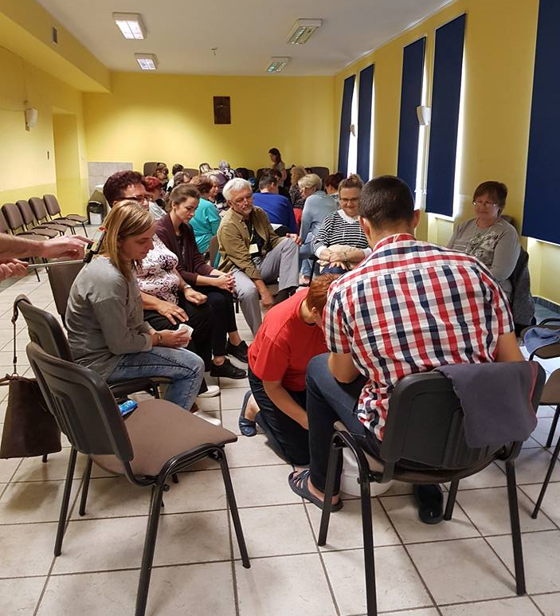
Naszą radością jest również powołanie w Prowincji sekretarza, którym została
Anna Szymanowska, ze wspólnoty „Oliwki” z Gdańska.
Wybrano też nowy Zespół Nominacyjny, w składzie:
- Ela Kowalska –wspólnota „Barka” z Bydgoszczy
- Maryla Młyńska –wspólnota „Płomyki” z Kartuz
- Marzena i Arek Więcko- wspólnota „Zorza”
ze Szczecina
Cieszę się na naszą współpracę. Dziękuję za Wasze otwarte i dobre serca, które gotowe są do służby.
Dziękuję, że odpowiedzieliście „tak” na zaproszenie Pana
do tej szczególnej posługi w naszej wielkiej, wiaro-świetlanej rodzinie. Dobrze, że jesteście! Niech Duch Święty nas prowadzi przez kolejne 4 lata!
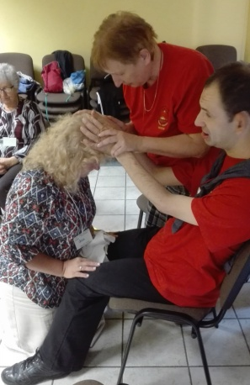
Przed nami nowe zadania. Na Zgromadzeniu Prowincji wyznaczyliśmy 7 priorytetów:
- Osoby z niepełnosprawnością są w centrum wspólnoty
- Umocnienie więzi z Bogiem (rekolekcje, formacja duchowa,
ceremonia obmywania nóg co roku, pielgrzymka np. raz na 2 lata)
- Formacja Wiary i Światła – np. pogłębianie znajomości
Karty i Konstytucji, formacja dla młodych
- Zachęcanie do utrzymywania kontaktu między wspólnotami WiŚ
(zapraszanie w odwiedziny)
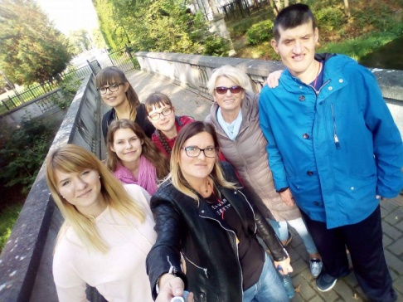
- Organizacja spotkania kapelanów raz na dwa lata
- Świętowanie 40-lecia (np. przypominanie o jubileuszu )
- Wspieranie się – troska o wspólnoty z problemami
Na Zgromadzeniu Prowincji podjęliśmy już realizację czwartego priorytetu: Zachęcanie do utrzymywania kontaktu między wspólnotami WiŚ. Delegaci wspólnot przygotowali w Pelplinie piękne kartki z logiem Ruchu Wiara i Światło, na odwrocie których napisali nazwę jednej wspólnoty. W sumie powstało 16 wiaro-świetlanych kartek, bo tyle wspólnot liczy nasza Północna Prowincja. Następnie każda wspólnota wylosowała jedną, konkretną wspólnotę, z którą będzie starała się nawiązać kontakt w najbliższym czasie np. przez odwiedziny, wysyłanie: e-maili, sms-ów,
czy listów... Myślę, że ta piękna inicjatywna, pomoże nam wzajemnie się poznać. Spróbujmy się w nią zaangażować całym sercem. Przydział jest taki:
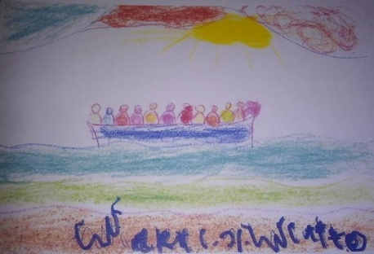
Szpaczki- Piastowskie Pucie (Bydgoszcz), Więcborskie Rykotki- Oliwki (Gdańsk), Piastowskie Pucie- Aniołki (Starogard Gdański), Barka- Radość Życia (Władysławowo), Oliwki- Rodzina(Szczecin), Płomyki- Barka (Bydgoszcz),
Aniołki- Nadzieja (Szczecin), Rodzina- Michałki(Wysoka),
Iskierki- Promienni Apostołowie (Szczecin),
Radosne Serca- Świetliki (Szczecin), Radość Życia-Zorza (Szczecin), Michałki- Szpaczki (Skórcz), Promienni Apostołowie- Radosne Serca (Zaspa), Zorza- Płomyki (Kartuzy), Świetliki- Więcborskie Rykotki (Więcbork), Nadzieja- Iskierki (Gdynia).
Zapraszam i zachęcam, aby podjąć również modlitwę w intencji wylosowanej wspólnoty,
by sam Jezus budował w nas jedność oraz wzajemną przyjaźń.
Spotkanie Rady Prowincji planujemy na 11-12 listopada 2017r.
w Skórczu. Szczegóły wkrótce.
Jako wspólnoty Wiara i Światło mamy piękne zadanie.
Jean Vanier w swojej książce „Wspólnota miejscem radości i przebaczenia” napisał:
„Bóg powołuje nas, abyśmy wspólnie byli znakiem wierności i miłości”.
Jesteśmy wspólnotami miłości, zaproszonymi do wierności naszemu charyzmatowi.
Dbajmy o te dary, którymi obdarzył nas Dobry Pan Bóg. Niech naszą odpowiedzią
będzie nie tylko świadectwo życia, ale również modlitwa, bo bez łaski i pomocy Bożej niewiele jesteśmy w stanie uczynić. Dlatego proszę Was, Drodzy Przyjaciele o modlitwę za wszystkie wspólnoty Wiara i Światło na świecie oraz w Polsce; za naszą Prowincję Północną;
za nową Radę Prowincji; za wszystkie wspólnoty; za kapelanów… Otoczmy naszą modlitwą przygotowania do Jubileuszu 40-lecia Wiary i Światła w Kalwarii Zebrzydowskiej.
Dobrze, że jesteście!
Joanna Walczak

